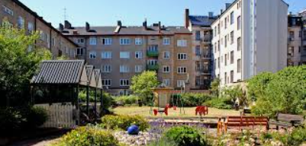
Information från styrelsen
november 2022
KLAS NYTT

PORTKODSSYSTEM – GENERELL INFORMATION

Inkoppling av namn samt telefonnummer kommer vara klart under vecka 47.

Så snart detta är gjort kommer taggarna att kunna kvitteras ut. Vi kommer som tidigare informerats inte att använda kod utan endast tagg. Endast grannfastighet kommer att ha portkod och den gäller endast till porten mot Gyllenpalmsgatan.

PORTKODSSYSTEM KVITTERING AV TAGGAR
Taggar till portarna måste kvitteras. OBS: Får endast kvitteras av medlem i BRF KLAS!
Nedan tider kommer representant för styrelsen att befinna sig i styrelserummet utanför tvättstugan i källaren trappa 5. Källardörren kommer att vara öppen.
- Måndag 28/11 kl 19.00 – 21.00
- Tisdag 29/11 kl 19.00 – 21.00
Om inget av datumen passar, vänligen kontakta Björn Kristensson för annan bokning.
BRANDSKYDDSINFORMATION
Under brandskyddssyn konstaterades att det står en del saker utanför vindsförråden på Slussgatan 3 samt i källargångarna på Slussgatan 5. Styrelsen ber ägare till sakerna att omgående ta hand om dessa. Vi kommer annars tillse att det forslas bort inom en vecka.
Vi fick även en anmärkning om att dörrmattor inte får finnas i trapphusen då de utgör risk vid brand. Om någon har en dörrmatta i trapphuset ber vi er att avlägsna dessa.
EVENTUELLT VATTENLÄCKAGE
För att eliminera eventuella vattenläckage ber vi er att kontrollera toalett, duschblandare och kranar. Det är aldrig fel att göra det då och då.
Vänliga hälsningar Styrelsen BRF KLAS!

